PROJETO DE LEI Nº 62-LE, de 24 de novembro de 2023.

AUTORIA: VER. FÁBIO DO AGEM

Autoriza o Poder Executivo, por intermédio do departamento de água, esgoto e serviços urbanos, a receber doações de seus usuários à Associação Okinawa de Karatê - AOK de Campo Novo do Parecis-MT, e dá outras providências.

Os Vereadores subscritores, no uso das atribuições que lhe são conferidas por Lei, tendo em vista o disposto no art. 38, I, da Lei Orgânica Municipal, apresentam para apreciação e deliberação do soberano Plenário o seguinte Projeto de Lei:

Art. 1º. Fica o Poder Executivo, por intermédio do Departamento de Água, Esgoto e Serviços Urbanos, a receber doações de seus usuários à Associação Okinawa de Karatê-AOK de Campo Novo do Parecis-MT inscrita no CNPJ sob o nº 11.261.121/0001-03, incluindo o valor da contribuição na fatura de consumo de água.

Art. 2º. Os contribuintes interessados em colaborar deverão preencher formulário próprio autorizando o poder executivo a efetuar os descontos dos valores pretendidos.
Art. 3º. As despesas decorrentes da aplicação da presente Lei correrão por conta de dotações próprias do orçamento vigente, suplementadas se necessário.

Art. 4º. Esta Lei deverá ser regulamentada por Decreto do Poder Executivo Municipal.
Art. 5º. Esta Lei entra em vigor na data de sua publicação.

Art. 6º. Revogam-se as disposições em contrário.

Sala de Sessões da Câmara Municipal, em 27 de novembro de 2023.

VER. FÁBIO DO AGEM

JUSTIFICATIVA

A Associação Okinawa de karatê - AOK de Campo Novo do Parecis-MT, estabelecida na Rua Paraná, Nº 1259-NE, Centro, na cidade de Campo Novo do Parecis -MT, inscrita sob o CNPJ 11.261.121/0001-03, apresenta capacidade técnica, física e operacional para o desenvolvimento do Projeto de Karate, isto posto, para que a Associação Okinawa de Karatê continue a ser desenvolvida, apresentamos mais um meio para que a comunidade possa prestar o seu auxílio, através da cobrança mensal na fatura de consumo de água dos sócios-contribuintes, segundo a autorização dos mesmos, o que proporcionaria uma ajuda no mantimento e nas despesas básicas da Associação.
Na proposta, cada contribuinte poderá doar: 1, 2, 5, 10 e 20 reais mensais, assim caberá ao Departamento de Água realizar os repasses dos recursos recebidos à Associação Okinawa de karatê - AOK de Campo Novo do Parecis-MT.
Por acreditar que seja de interesse público, educacional e social, contamos com o apoio de Vossas Excelências para a aprovação do presente projeto de lei.

Link de Instagram:
https://instagram.com/team_okinawacnp?igshid=MzRlODBiNWFlZA==

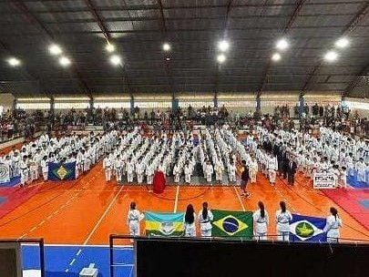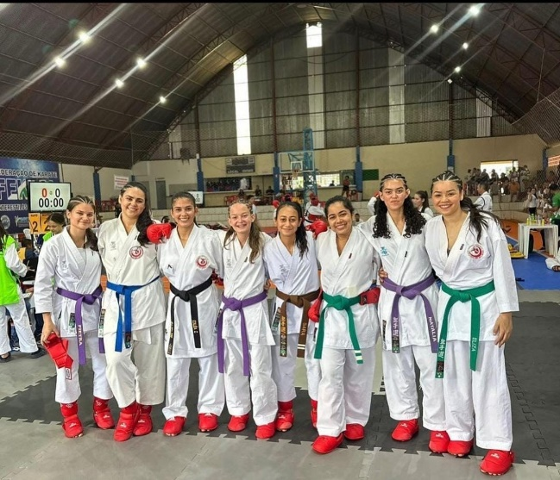
Figura 1: Participação no Campeonato Matogrossensses de Karate Inter estilos Fase II
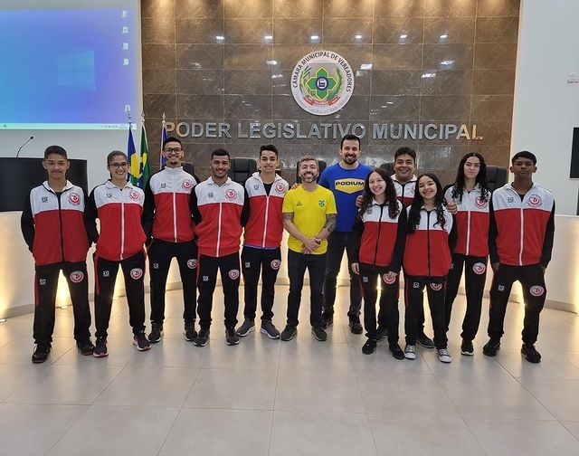
Figura 2: Particiapação de atletas e intrutores no I Seminário Podium em Vilhena - RO
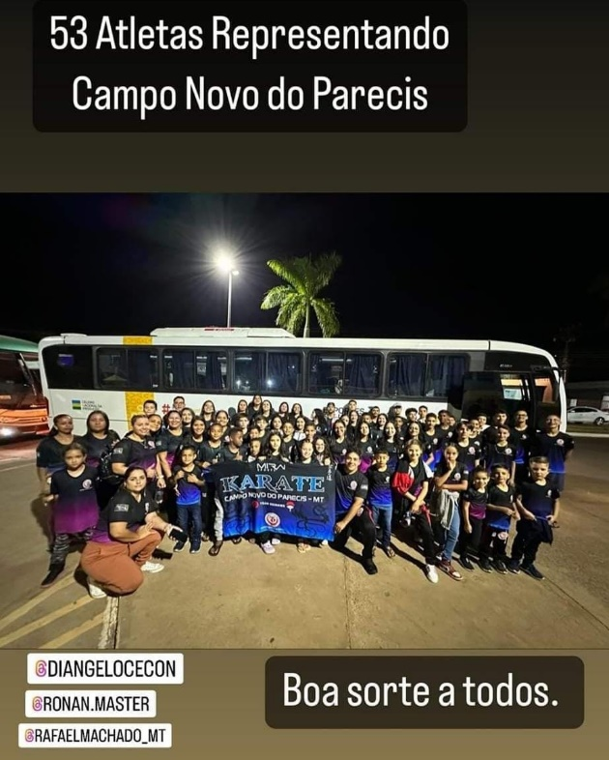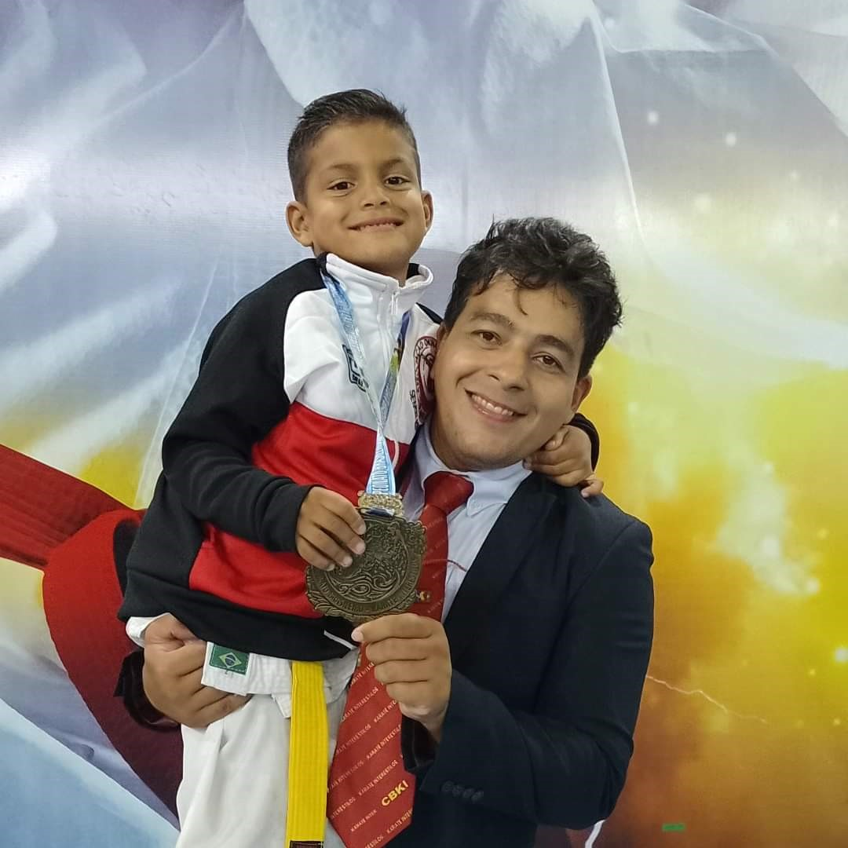


Figura 3: Campeonato Brasileiro de Karate Inter estilos – SP

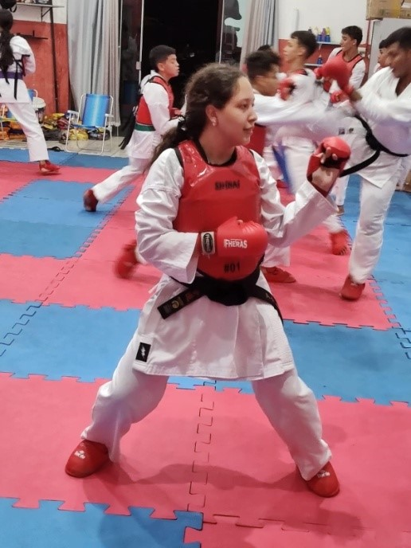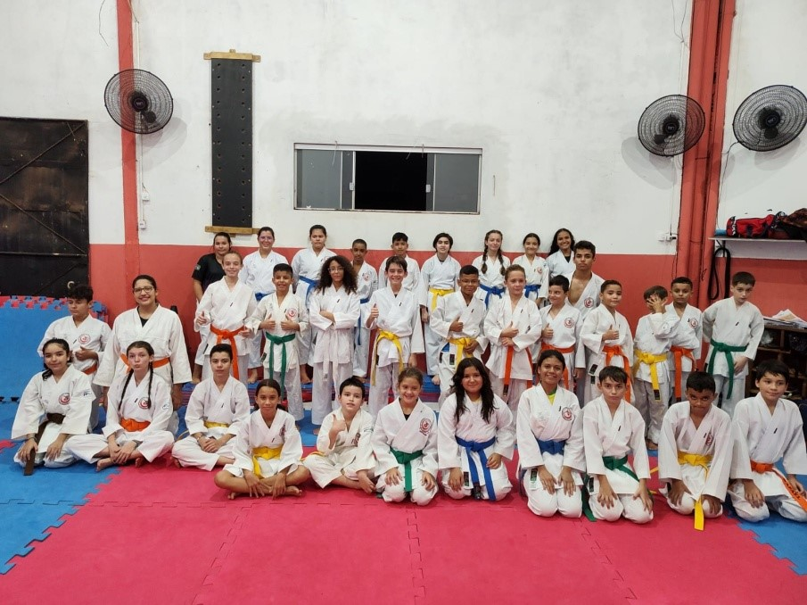

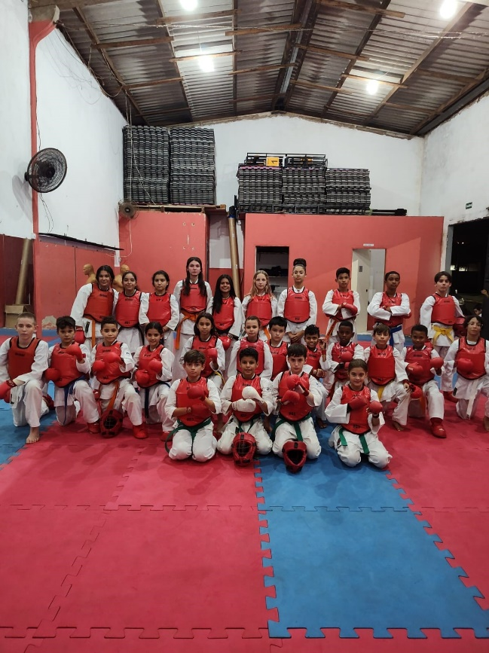
Figura 4: Aulas Do infantil ao adulto

